Opis przedmiotu zamówienia/Formularz ofertowy

Lp | opis | Zdjęcie | ilość | Cena jedn.  brutto | Wartość  brutto
1 | Krzesło stacjonarne ISO BLACK  Producent: Nowy Styl  Tapicerka: do uzgodnienia C-38 lub C-73 | 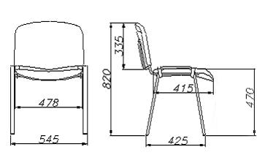  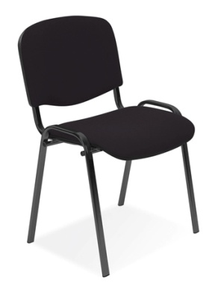 | 50
2 | Fotel obrotowy MIRAGE STEEL 02 Chrome  z mechanizmem Tilt  Producent: Nowy Styl  Tapicerka: skóra w kolorze czarnym | 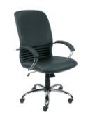  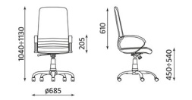 | 5
- Przedmiotem zamówienia jest dostawa wraz z załadunkiem, rozładunkiem, wniesieniem krzeseł biurowych dla Komendy Wojewódzkiej Policji w Poznaniu, ul.Kochanowskiego 2a.
- Miejsce dostawy: magazyn ul.Podolańska 52, Poznań
- Termin wykonania : 14 dni kalendarzowych od daty otrzymania zamówienia.
- Osoby do kontaktu: z ramienia KWP : Justyna Szymańska tel. 61-84-126-75

